**Card game**

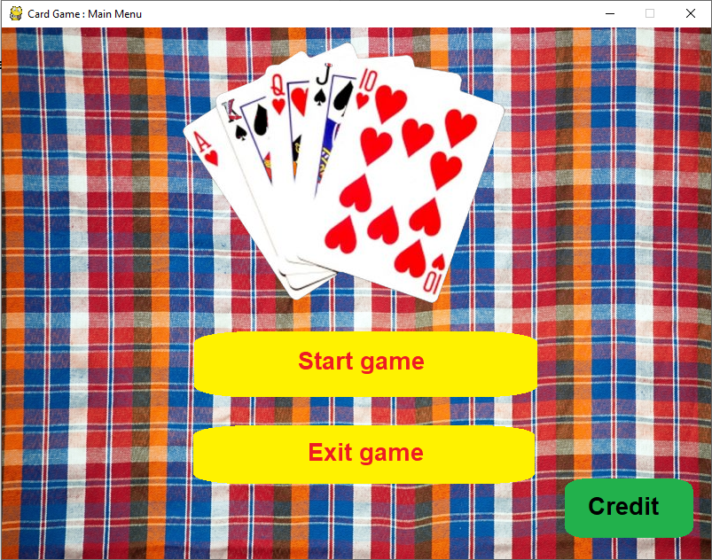

**จัดทำโดย**

นายณัฐนนท์ ปราบอริพ่าย รหัส 610510685

**เสนอ**

ผู้ช่วยศาสตราจารย์ ดร.วาริน เชาวทัต

รายงานฉบับนี้เป็นส่วนหนึ่งของวิชา การจัดระเบียบของภาษาโปรแกรม (204315)

ภาควิชาวิทยาการคอมพิวเตอร์ มหาวิทยาลัยเชียงใหม่

# **Tool**

**Paint**

ใช้ทำ Graphic ในเกม



**Vscode**

ใช้เขียน Code และ ทดสอบ



**Pygame**

เครื่องมือหลักในการสร้างเกม

**เกี่ยวกับโปรแกรม**

Card Game เขียนโดยใช้ภาษา Python โดยใช้ Pygame และ numpy ช่วยในการสร้างเกม โดยจะมีไฟล์ Card_Game.py.py ใช้ในการเปิดโปรแกรม โดยจะต้องลง Python และ pygame version 1.9.6 เพื่อเปิดโปรแกรม

โปรแกรมประกอบด้วยไฟล์ Souce Code ชื่อว่า Card_Game.py.py และ Folder resource ที่เก็บไฟล์ภาพและเสียงของเกมเอาไว้

โปรแกรมมี class image_Loader และ sound_Loader เพื่อโหลดข้อมูล มีฟังชั้น is_hit_box(position,box_a,box_b) ซึ่งนำมาจาก FARMER & THIEF GAME ปี 2562

มี class Menu_Controller เก็บข้อมูล class menu ต่างๆไว้ และมี method ไว้ run() และ reset ข้อมูล

มี class ของ การ์ด ทั้ง 52 ใบ และ class Deck ทำหน้าที่ สับไพ่และจั่วไพ่

Class player และ bot เก็บข้อมูลการ์ดบนมือ แต้มการ์ด พร้อมกับ method ตรวจสอบแต้มการ์ด และ method วาดภาพการ์ดบนมือลงในตำแหน่งที่ป้อนเข้ามา

ลำดับการทำงานของโปรแกรมคือ เริ่มที่บรรทัดที่ 1201 สร้างหน้าต่าง pygame และ กำหนดค่าต่างๆ และ โหลดข้อมูลในบรรทักที่ 1209-1210 แล้วเริ่มฟีงก์ชั้น main() ในบรรทัดที่ 1213

ใน ฟังก์ชั้น main เป็น main Loop ของการรันโปรแกรม โดยจะสร้าง Menu_Controller() ไว้ และเรียกใช้งานเพื่อไปสู้หน้าเมนูต่างๆผ่านคลาสนี้ โดยเมื่อ menu ใดๆจบการทำงานจะกลับมาที่ฟังก์ชั้น main() เสมอ พร้อมกับส่งค่าที่จะพาไปสู่หน้าเมนูถัดไป

เกมป้อกเด้ง เป็นเกมที่มีเป้าหมายคือทำให้แต้มไพ่ทุกใบบนมือรวมกันแล้ว หลักหน่วยมีค่าสูงที่สุด ซึ่งจะแข่งกับ Host เป็นหลัก โดยที่เมื่อเริ่มเกม Host จะแจกไพ่ให้ทุกคน คนละ 2 ใบ หากใครมีแต้ม 8-9 แต้ม ก็จะถือว่าเป็นป้อก ผู้ที่ไม่ป้อก จะสามารถเลือกได้ว่าจะเรียกไพ่ใบที่ 3 หรือไม่ เมื่อทุกคนเรียกไพ่ครบแล้วจะให้ทุกคนเปิดไพ่เพื่อนับคะแนน โดยลำดับคะแนนคือ ป้อก9 ป้อก8 ตอง9-0 เรียง ขอบ แต้ม9-0 แต่ถ้า Host ป้อก เกมจะจบทันทีโดยที่ Host ชนะ

เมื่อเข้าสู่เมนูเกมป้อกเด้ง Host จะแจกไพ่บนมือให้คนละ 2 ใบ และหากเราไม่ป้อกเราจะสามารถเลือกที่จะหยิบการ์ดเพิ่มได้ ผู้เล่นจำลองทั้ง 7 คน (รวม Host ด้วย) จะมีโอกาสหยิบไพ่เพิ่มได้โดยคิดจาก (7-แต้มไพ่ปัจจุบัน)/7 % นั่นหมายความว่าหากแต้มมาก ผู้เล่นจำลองก็จะหยิบไพ่มีโอกาสน้อยลง

ในเมนูเกมป้อกเด้ง จะมีข้อความสีส้ม ช่วยบอกแต้มไพ่ของผู้เล่น และคนอื่นๆที่เปิดไพ่มาแล้ว ข้อความสีฟ้าจะบอกว่าเรา ชนะ/แพ้/เสมอ กับ Host ส่วน ข้อความสีเขียวจะเป็นปุ่มเริ่มเกมใหม่/จั่วไพ่/ออกเกม และ ข้อความสีเหลือง บอกว่าผู้เล่นส่วนใดเป็น Host/Player

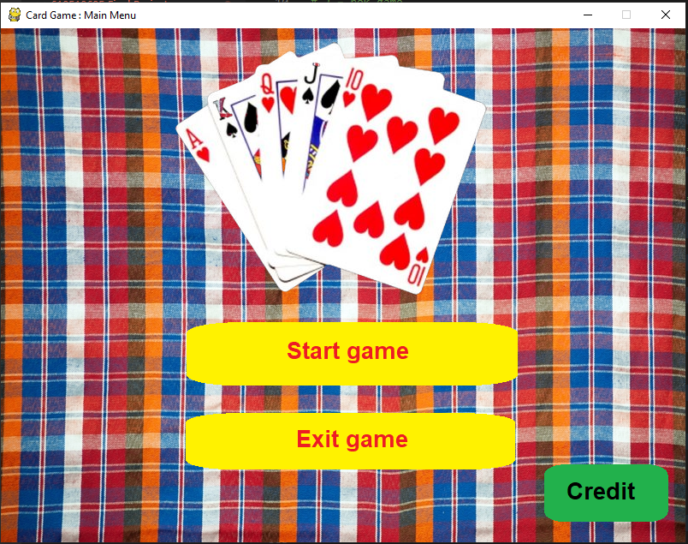

หน้า Main Menu

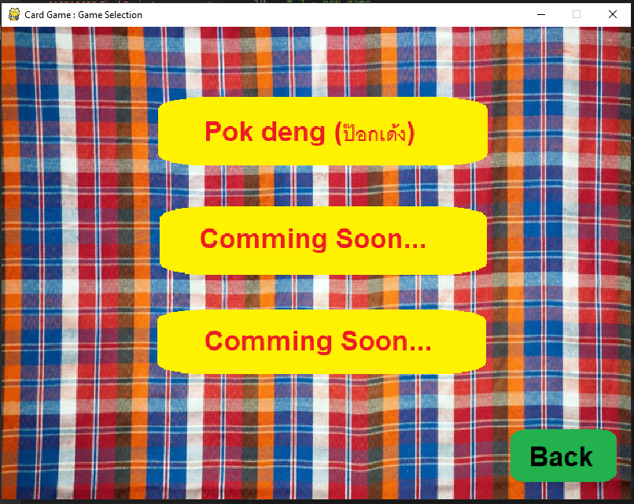

หน้า Game Selection

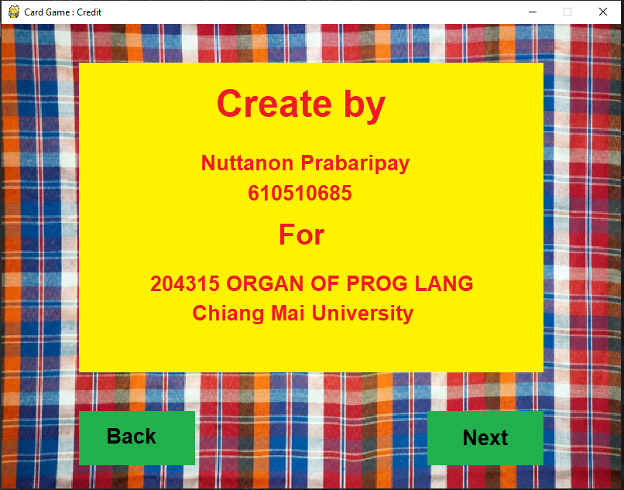

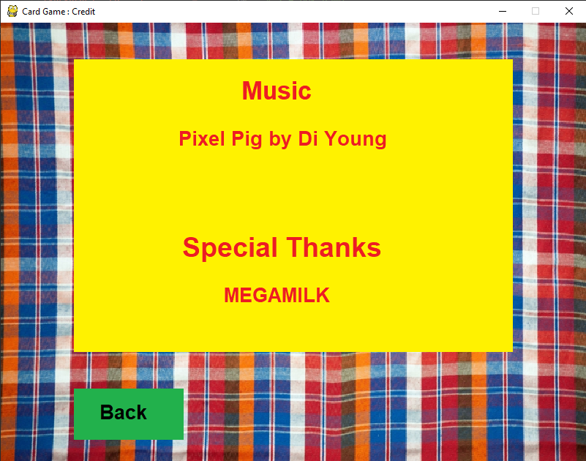

หน้า Credit

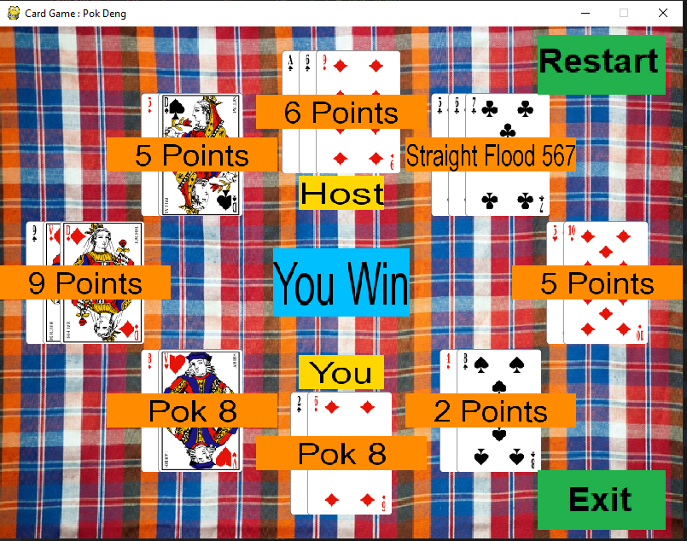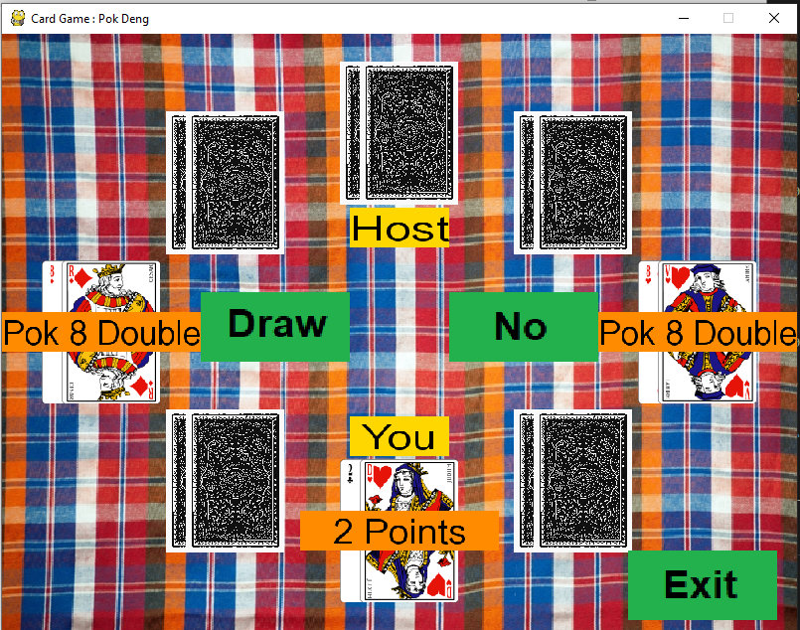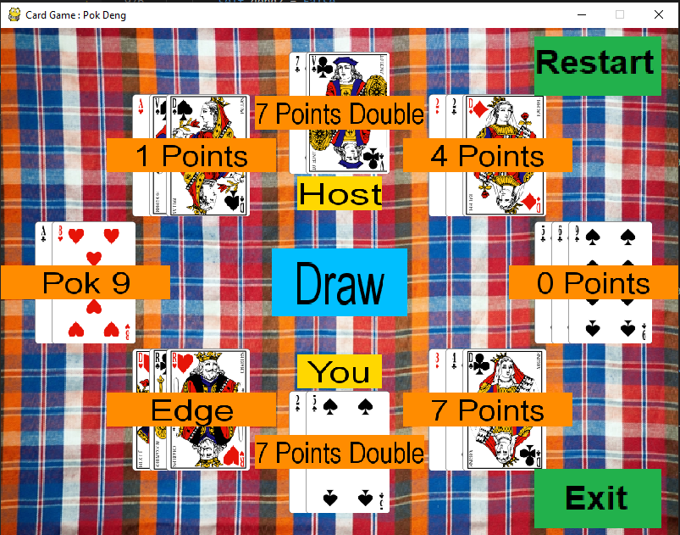

# **Reference**



FARMER & THIEF GAME 204113 Project (<https://github.com/bbonnuss/plants>)

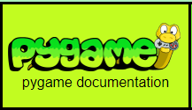

pygame documentation (<https://www.pygame.org/docs/>)

Pixel Pig - Di Young (<https://www.youtube.com/watch?v=eFmIPr6ZYuM>)



Card Image (<https://en.wikipedia.org/wiki/Standard_52-card_deck>)

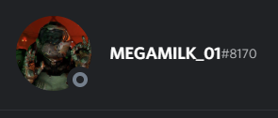

Game Rule Advisor – MEGAMILK_01